Міністерство освіти і науки України  
Національний технічний університет України

«Київський політехнічний інститут ім. І. Сікорського»

Навчально-науковий інститут атомної та теплової енергетики

Кафедра цифрових технологій в енергетиці

Лабораторна робота №6

з дисципліни «Геоінформаційні системи в енергетиці»

Тема «Зв’язування та об’єднання таблиць. Бази геоданих»

Варіант №17

Виконав:

студент 2-го курсу, НН ІАТЕ

групи ТР-23

Ровний Григорій Олександрович

Перевірив: ст. вик. Гурін А. Л.

КИЇВ 2024

**Мета роботи:** отримання навичок зв’язування та об’єднання таблиць з однієї та декількох таблиць, а також віддалених баз геоданих**.**

**Поставлене завдання:**

1. Створити просторову базу геоданих у форматі *.mdb з предметної області за варіантом.

2. Провести імпорт шейп-файлу (з карт України) у створену базу геоданих.

3. Загрузити імпортовану таблицю з бази даних знову в ArcMap та між нею та одним з інших шейп-файлів (з карт України) зробити такі дії: - Об’єднати дві таблиці за атрибутивним показником; - Об’єднати дві таблиці на основі місцезнаходження об’єктів; - Створити зв’язок між таблицями за атрибутивним показником;

4. На вказаному наборі шарів (України) отримати таблицю запиту, вибираючи елементи такими методами:

1) Вибір курсором;

2) Вибір за атрибутивними елементами;

3) Вибір за просторовими характеристиками та відношеннями;

4) Вибір за комплексом атрибутивних елементів та просторових характеристик і відношень;

5. Провести геокодування таблиці на основі координат X,Y: - У базі даних *.mdb створити нову таблицю з колонками (Country, X, Y); - Заповнити таблицю декількома записами; - Провести пряме геокодування;

6. Провести геокодування за адресою: - Зберегти виходячи з варіанту один з шейп-файлів України (town_region, REGIONS_region, FORT_region) у форматі .dbf файлу. Варіант визначається так: 1-ий студент у списку групи – town_region, 2-ий – REGIONS_region, 3-ій – FORT_region, останні циклічно; - Створити локатор адреси на основі цього шейп-файлу; - Відкрити .dbf файл у ArcMap та провести геокодування усієї таблиці на основі локатору адреси;

Сформувати звіт з вікнами, скриншотами, та поясненнями по завданням. Зі звітом потрібно вислати файли: .mdb БД, .dbf файл, файл локатору адреси, файл з результатами геокодування (шейп-файл).

**Варіант (предметна область):**

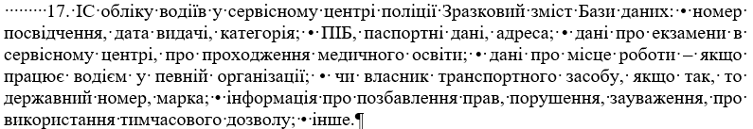

**Результат виконання роботи**

1. Переходимо у ArcCatalog та створюємо просторову базу геоданих з назвою моєї предметної області.

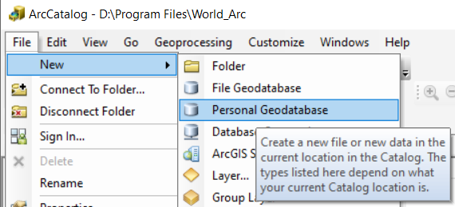 

1. Далі можемо створити таблиці. Для цього ПКМ по базі даних => New => Table… і задаємо назви нашим новим таблицям

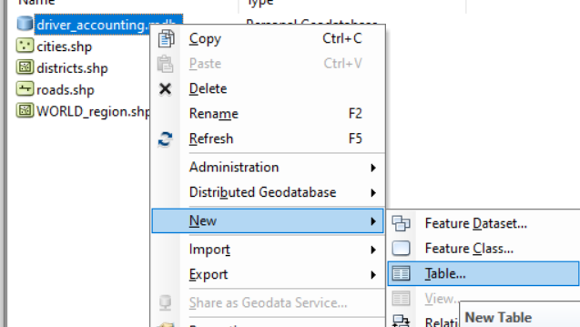

**Таблиця drivers:**

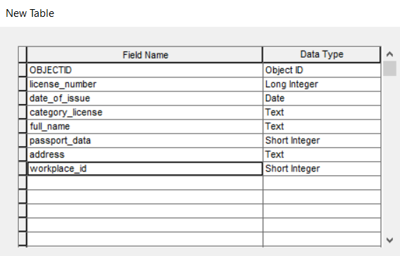

**Таблиця workplace:**

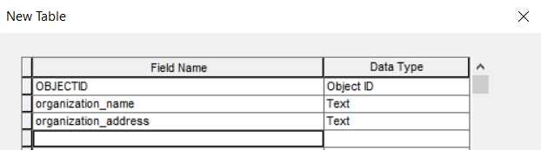

**Таблиця vehicles:**

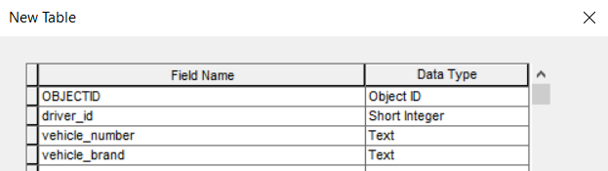

**Таблиця exams:**

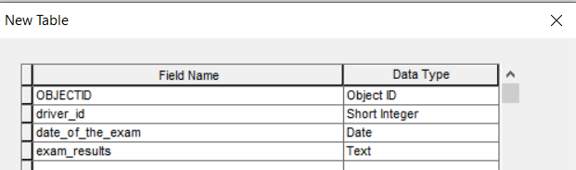

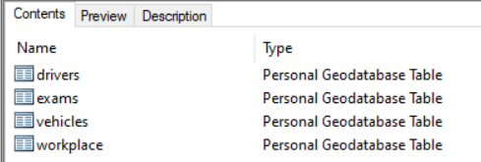

1. Для створення відношень знову правою кнопкою миші натискаємо на базу даних => New => Relationship Class…

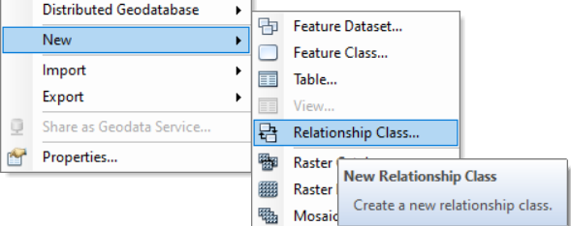

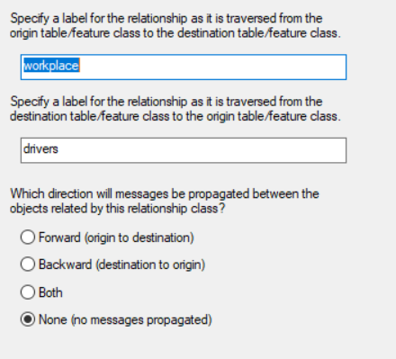

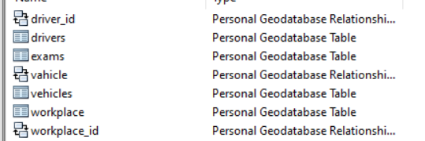

Проводимо імпорт шейп-файлів у створену БД (ПКМ натиснути на БД => Import=>Feature Class(multiple))

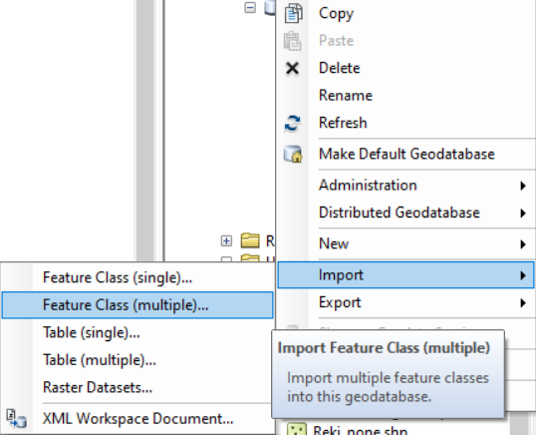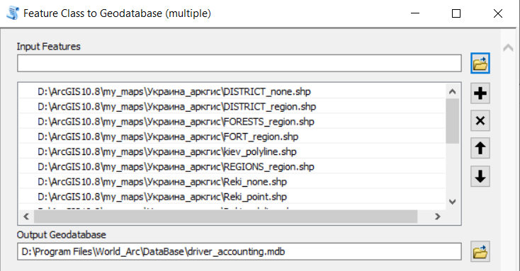

Як результат:

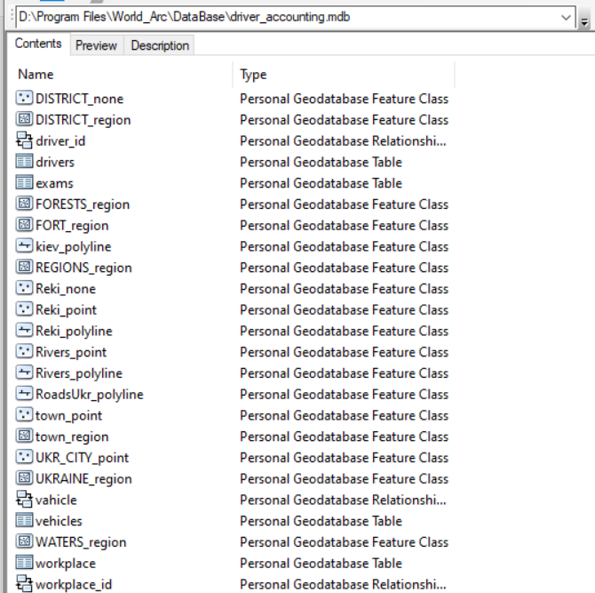

1. Переходимо в ArcMap. Створюємо новий документ.

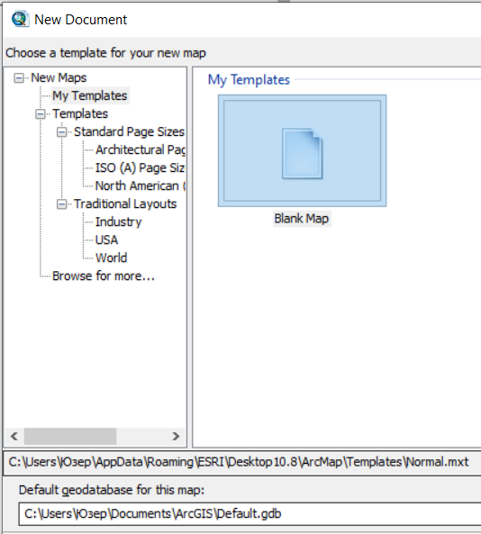

Додаємо шари із нашою БД:

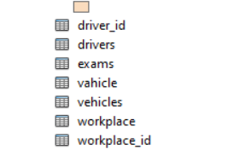

1. Об’єднаємо дві таблиці за атрибутивним показником. Для цього потрібно обрати меню “Joins and Relates” і пункт “Join”:

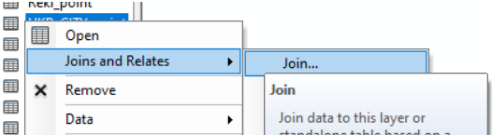

Виконуємо об’єднання. Обираємо колонку з лівої таблиці (шейп-файл). Після цього завантажуємо нашу таблицю, та обираємо потрібну колонку вже з неї.

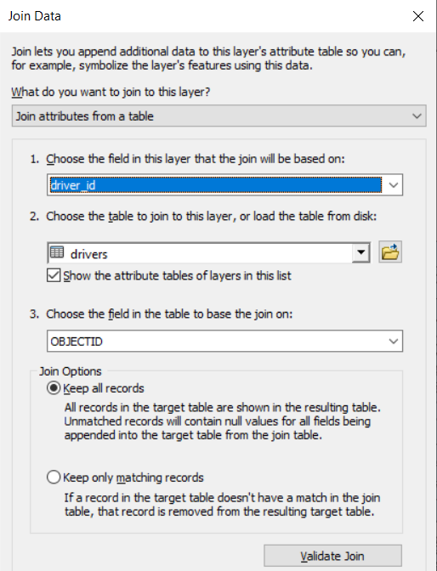

1. **Об’єднання на основі місцезнаходження об’єктів.** Обираємо “Join data from another layer based on spatial location”. Обираємо перший шар. Бачимо тип об’єднання – у моєму випадку це «Полігон до полігону». Обираємо тип перетину атрибутів – або повний перетин, або за певною функцією. Обираємо назву результативного файлу.

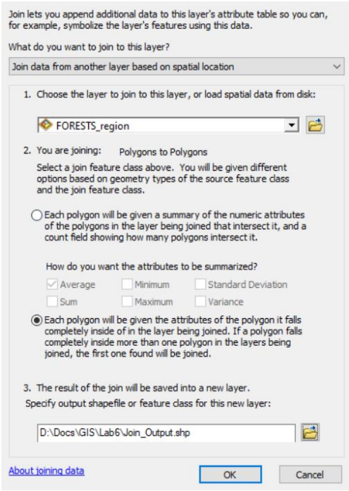

Як бачимо, ліси є в кожному регіоні України

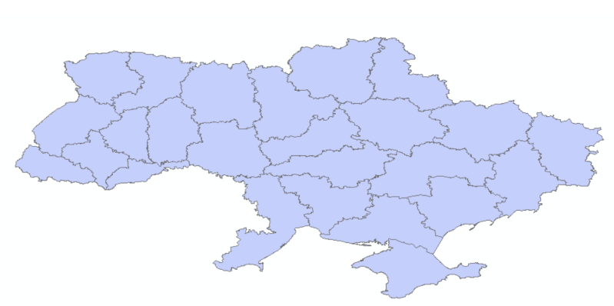

1. Створимо зв’язок між таблицями за атрибутивним показником.

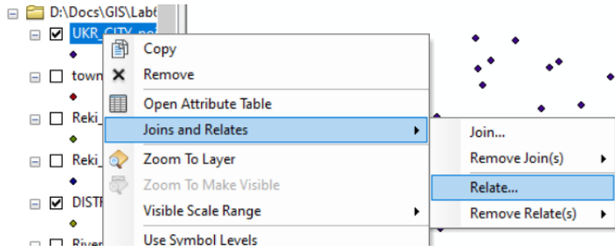

Поєднуємо міста постачальників з шейп файлом міст україни:

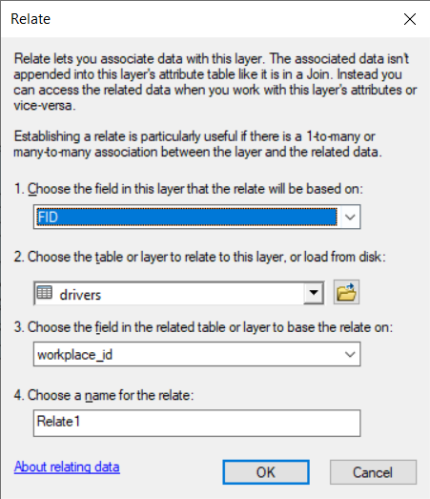

Наступним завдання є отримання таблиці запитом на вказаному наборі шарів України. Першим методом є вибір курсором. Для того, щоб ним скористатись, потрібен інструмент «Select Features»:

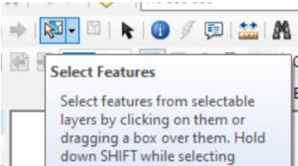

Обираємо Херсонську за Запорізьку області:

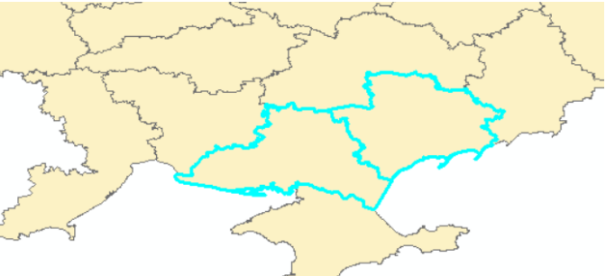

В «Table of Contents» потрібно перейти на вкладку «List by Selection», потім натиснути ПКМ, і обрати «Open Attribute Table»:

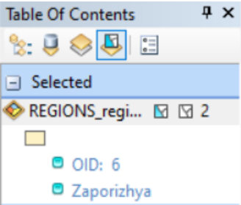

Одна з областей виглядає:

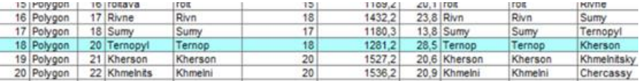

Для двох інших методів вибору є меню “Selection”:

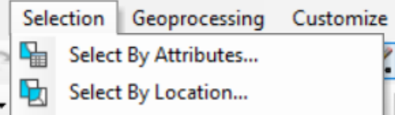

Вибір за атрибутивними елементами:

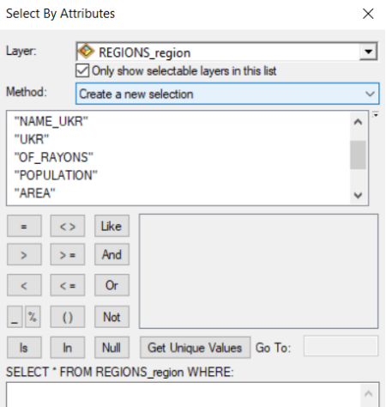

Можна створити нову, додати до вже створеної, відняти нову від поточної, та відібрати від вже існуючої:

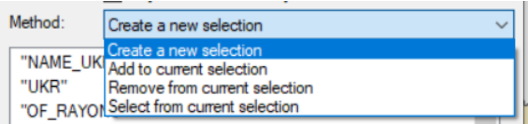

Створимо запит на вибірку за населенням:

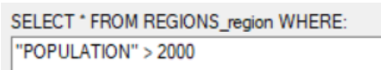

Як результат отримуємо:

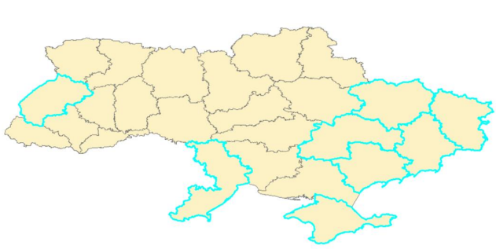

Спробуємо зробити вибір за просторовими характеристиками та відношеннями.

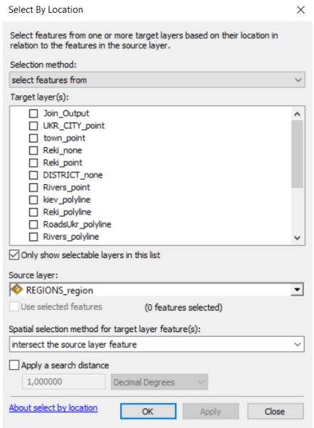

Оберемо області, в яких є річки.(використовуємо метод перетину):

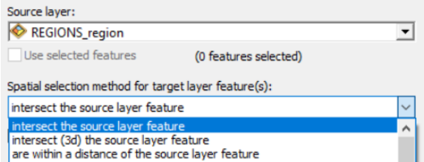

Результат:

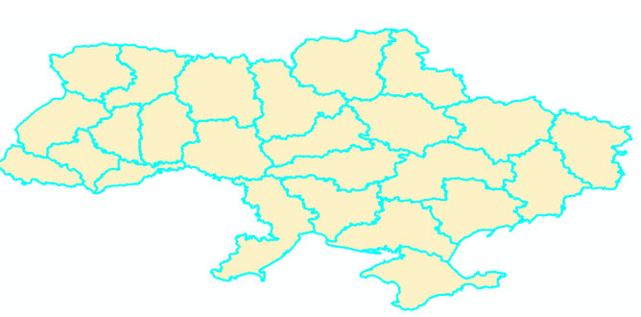

Для вибору за комплексом атрибутивних елементів та просторових характеристик і відношень потрібно використовувати метод «Add current selection»:

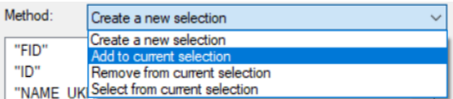

1. Виконаємо геокодування. У БД створимо нову таблицю з колонками (Country, X, Y), після чого заповнимо таблицю деякими даними:

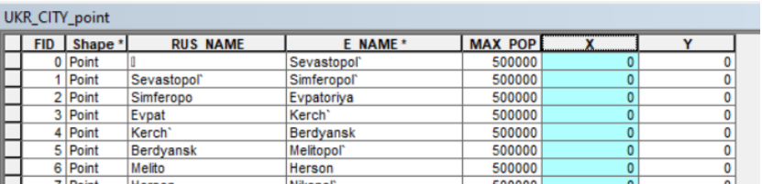

Заповнюємо колонки:

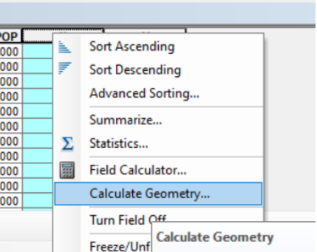

Розраховуємо координати:

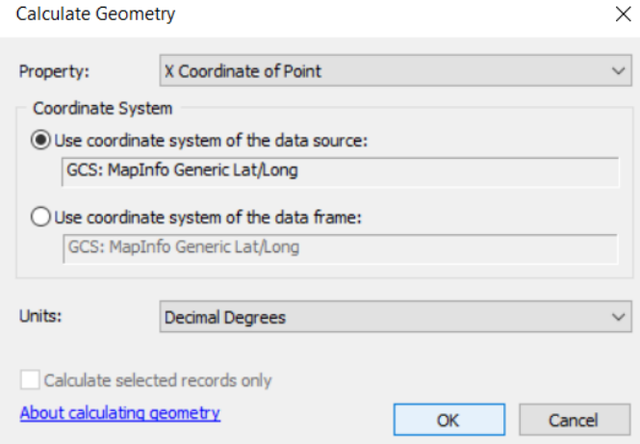

Результат:

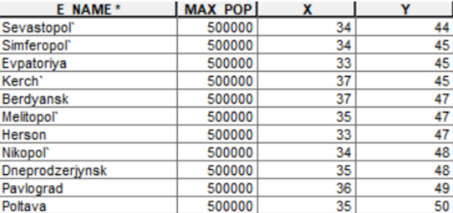

Заповнену таблицю додаємо в новий шар:

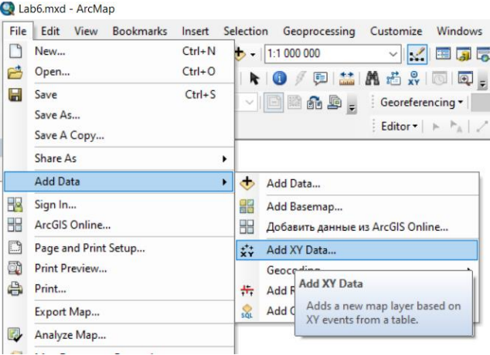

Обираємо таблицю та відповідні поля:

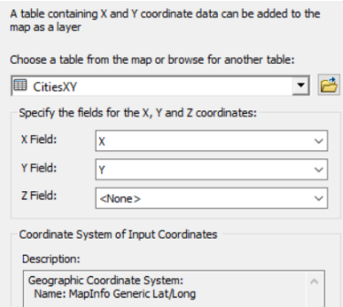

Для того щоб користуватись вибіркою та іншими інструментами, потрібно експортувати шар та завантажити його назад:

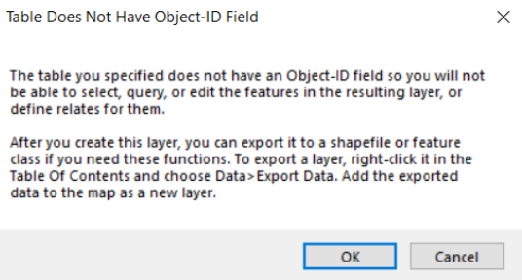

Результат:

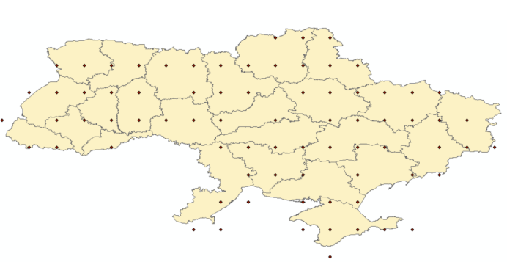

1. Наступним завданням є проведення геокодування за адресою. Для цього, спочатку відкриваємо атрибутивну таблицю:

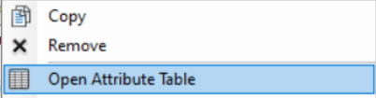

Table Options => Export:

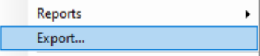

Створимо локатор адреси на основі цього файлу. Для цього потрібно в ArcCatalog виконати дії, зображені нижче.

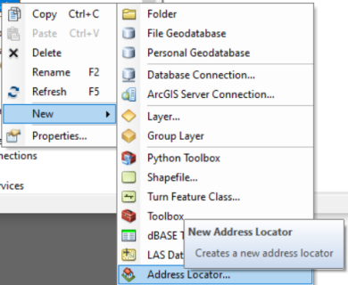

Відкриється вікно створення адресного локатора. Обираємо тип – локатор однієї адреси:

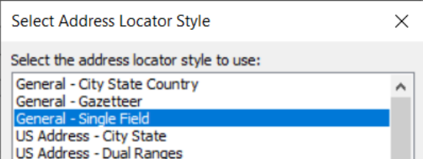

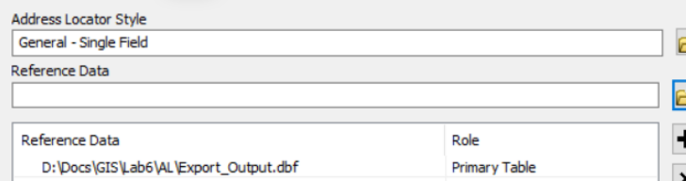

Але тут отримали помилку, яку неможливо виправити у даній версії ArcGis:

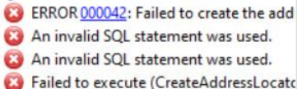

**Висновок:**

У результаті виконання лабораторної роботи було набуто практичні навички з отриманням вибірок різних типів та геокодуванням. Отримано базові навички роботи із створенням, зв’язуванням та об’єднанням декількох таблиць.